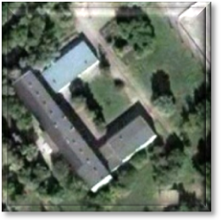 | Школьный  Калейдоскоп  №2 (10)  Октябрь 2009г.
 | Газета основана в сентябре 2008 года.
МОУ Коломенская средняя общеобразовательная школа.
Тема выпуска

5 октября-День учителя

Учитель-это призвание. Не каждый человек может полностью посвятить себя детям. В толковом словаре Ожегова слово учитель имеет следующее значение «Лицо, которое обучает чему-нибудь, преподаватель», но мы уверены, что это слишком узкое понятие. Учитель- это намного больше.
В этот октябрьский день хочется пожелать нашим преподавателям здоровья, терпения, удачи. Ведь Вы воспитываете будущее поколение. И кто знает, возможно, среди ваших учеников будут известные артисты, писатели, ученые, политические деятели. Ваш труд очень ценен и необходим!!


Наступила осень .
Школьная пора.
Снова в школу в восемь,
Ликует детвора.
Сентябрь балом правит ,
И мы с тобой идем
Учителя поздравить
Со школьным первым днем !
Учитель год из года
Задания дает,
Проводит он уроки и
К знаниям ведет.
И мы хотим поздравить учителей своих
Здоровья пожелать им,
Удачи и любви
И радостных моментов почаще,
Доброты.
Пусть отойдут невзгоды и сбудутся мечты.
И.Сидоренко, 9 класс.
11 класс
Всего самого хорошего, счастья, послушных,
умных учеников, наград за нелегкий труд.
9 класс
Побольше красных чернил.
8 класс
Меньше двоек, больше доброты.
7 класс
Счастья, здоровья, успехов.
6 класс
Здоровья, терпенья, хороших учеников,
пузатого кошелька.
5 класс
Самого радостного, самого прекрасного и
чтобы учителя были счастливы.
4 класс
Здоровья, никогда не болеть и
не ставить двойки.

Наши поздравления

Человек беспокойного сердца
Мне очень хочется рассказать о замечательном учителе, Рысьевой Галине Александровне. Этот учебный год, к сожалению, начался без нашего незаменимого завуча. Звенит звонок, и я представляю, что она идет по школьному коридору с классным журналом. Все та же добрая улыбка, ласковый взгляд, а в глазах небольшая грусть…
Галина Александровна отдала нашей школе более 30 лет. А Коломну она попала по распределению после окончания Челябинского государственного педагогического института.
И начались ее будни и праздники, радости и огорчения. Школа совхоза «Коломенский» стала ее вторым домом. Галина Александровна жила, дышала воздухом школы. Она с головой окунулась в работу, до поздней ночи готовилась к любимым урокам истории. Молодой учительнице хотелось дать ученикам много нового и интересного. Год за годом она отдавала по частичке своего сердца каждому ученику, всегда пыталась помочь им.
И кем не работала Галина Александровна вожатой, заместителем директора по воспитательной работе, а с 1993 года заместителем по учебной части, везде проявлялись ее главные черты характера: ответственность, огромное трудолюбие, желание дойти до самой сути вещей.
Невозможно перечислить всего, что она сделала для нашей школы. В ее копилке огромное количество наград, благодарностей. Галина Александровна-учитель высшей квалификационной категории, она - заслуженный работник образования Московской области.
Но для меня Галина Александровна не только первоклассный учитель и завуч, но и человеку к которому я могу обратиться в любую минуту и знаю точно, что найду понимание и поддержку, получу совет. В нашей жизни бывают падения и взлеты. Я помню, как Галина Александровна учила нас никогда не сдаваться и не отчаиваться, как искренне она радовалась нашим маленьким победам, как переживала за нас на контрольных и экзаменах. По нескольку раз в день заходила к нам в класс и убеждала нас, маленьких и глупых, что не нужно лениться, а мы тогда не понимали, что Галина Александровна всем сердцем хотела помочь нам.
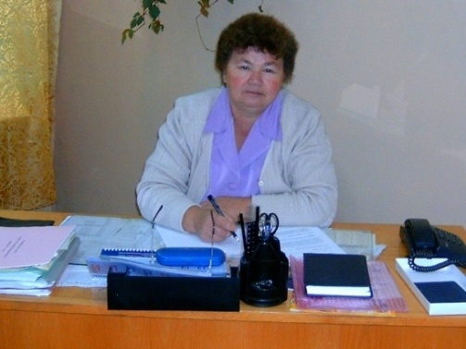
Учредитель: МОУ КСОШ
Наш адрес: г. Коломна; Озёрское шоссе; 51
Тираж: 15 экз.
Контактный телефон: 6-169-179
Главный редактор: Прямова Н. 9кл.
Редакция: Гуляева О.11кл., Олейник А.11кл., Сидоренко И.9кл.,
Комиссаров И.8кл., Казанков.8кл., Омелянчук А.7кл.,
Салихов Т.7кл., Румянцева К.7кл., Сизонова К.7кл.,
Асеева Д.6кл., Петрова Ю.6кл., Рашидова К.6кл.
Чиркова М.К., учитель., Яковлюк С.М., психолог.
Консультант: Ганина Г.Е.
Компьютерная верстка: Серёгин И.
И то, что сегодня наш 11 класс услышит последний звонок в родной школе, а ни в какой- то другой, полностью ее заслуга. Поэтому так грустно было не видеть с нами 1 сентября человека, который так отдавался профессии учителя. Для меня Галина Александровна всегда будет Учителем с большой буквы.
Мне очень трудно представить школу без нее. И хотя говорят, что незаменимых людей не бывает, отсутствие в школе Галины Александровны очень ощутимо. С нами навсегда останется ее добрая улыбка, ласковый взгляд. Хочется пожелать, чтобы ее глаза блестели от радости, а сердце учащенно билось от гордости за победы и достижения ее благодарных учеников.
Спасибо Вам за Ваш кропотливый труд, за Ваши бессонные ночи, за Ваши интересные уроки, за знания, которые вы вложили в наши головы, за беспокойство и переживания, за все, что Вы сделали для нас.
О.Гуляева, 11 класс
Моя первая учительница
Сколько прекрасных слов сказано об учителе, сколько песен и стихотворений написано о нем! Что же нового мы можем сказать о людях, без которых не представляем своей жизни.
Много сил, времени и труда вложила в нас наша первая учительница Дедина Татьяна Анатольевна. Она с улыбкой каждое утро встречала нас у порога класса, находила каждому нужное слово, помогала нам обрести свое место в новой школьной жизни. Мы быстро подружились с Татьяной Анатольевной. Учились писать, читать. А сколько праздников проводила с нами наша учительница! Сколько поделок мы с ней сделали! Если мы ссорились, то Татьяна Анатольевна всегда нас старалась помирить так, что мы тут же забывали все обиды.
Но вот, мы повзрослели. Нас учат другие учителя, которых мы тоже полюбили. Но все хорошее, что сделала для нас наша первая учительница, останется навсегда в памяти.
Спасибо, Татьяна Анатольевна, за то, что Вы помогли нам сделать первые шаги навстречу огромному миру знаний, за то, что именно Вы стали нашим первым проводником и другом! Спасибо за теплые, нежные слова и поддержку в трудные моменты. И в День учителя мы все хотим поздравить свою первую учительницу с ее праздником.
Д. Асеева, 6 класс

